Structure de données abstraites (SDA) Structures séquentielles | Les Files

Définition : En informatique, une file (queue en anglais ) est une structure de données linéaire basée sur le principe :
« Premier entré, Premier sorti», en anglais FIFO (First In, First Out), ce qui veut dire que les premiers éléments ajoutés à la file seront les premiers à être récupérés.
Il faut se représenter une file comme... une file d'attente !  On ne peut entrer dans la file qu'en dernière position et on ne peut la quitter que si on est le premier. L'ajout d'un élément dans une file ne peut se faire qu'à la fin (en dernière position) et le retrait d'un élément ne peut se faire qu'au début (en première position | 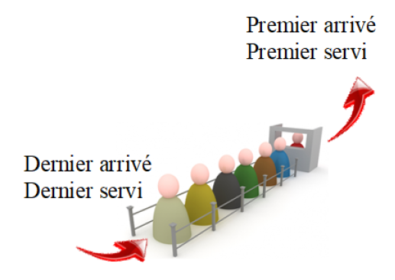
Applications : on utilise des files pour mémoriser temporairement des opérations qui doivent attendre pour être traitées :
- Les serveurs d'impression, qui doivent traiter les requêtes dans l'ordre dans lequel elles arrivent, et les insèrent dans une file d'attente (ou une queue en anglais).
- Un système d’exploitation gère l’ordonnancement des processus par files.

Représentation d’une file :  Une file contenant les éléments $a , b , c$ ( $a$ étant le premier et $c$ le dernier) sera représentée :  $$< a b c <$$ |  |  |  |  |  |  |  |  |  |  |  | 4 Opérations de bases sur les files
  CREER_FILE () -> File : | crée une file vide
  ENFILER (f, élément) -> None | ajoute élément à la queue de la file f
  DEFILER(f :File) -> élément | retire l’élément de tête de f et le renvoie
  EST_VIDE(f :File) -> Booléen | renvoie True si la file f est vide sinon False
 |  | Tête |  |  |  |  |  |  |  |  |  |  |  |  |  |  |  |  |  |  |  | Queue
File : |  | 8 | 4 |  | 12 |  | .. |  | .. |  |  |  |  |  |  | .. |  | 4 |  | 1 |  | 3
<-Défiler |  |  |  |  |  |  |  |  |  |  |  |  |  |  |  |  |  |  |  |  |  |  |  |  |  | 5
8 |  |  | 4 | 12 |  |  |  |  |  |  |  |  |  |  |  |  | 4 |  | 1 |  | 3 |  | 5 | <- Enfiler

Exercice 1 : Représenter la file F à la fin de l’exécution du programme suivant ?  F=CREER_FILE()  ENFILER(F,21)  ENFILER(F,22)  ENFILER(F,23)  N=DEFILER(F)  ENFILER(F,24)  ENFILER(F,25)  N=DEFILER(F)  < ……………. | Pour les exercices 2 et 3 , on implémente maintenant une file avec une classe File et ses méthodes enfiler, defiler et est_vide.
 | Exercice 2 : . Donner l’état des files f1 et f2 après exécution du code suivant :  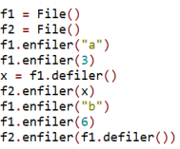 |  | Exercice 3 : Donner l’état des files f3,f4 et f5 après exécution du code suivant  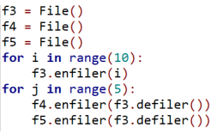
Exercice 4 : Écrire ci-dessous le programme qui permet de donner la taille d’une file F (le nombre d’élément qu’elle contient).

Version où la file peut être détruite à la fin  ……………………………………….  ……………………………………… |  | version ou la file est conservée  ………………………………………  ……………………………………….

Implémentation d’une file (notebook sur Capytale code 277c-4609266)

